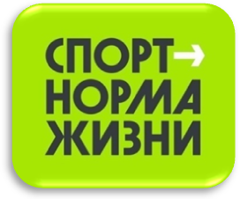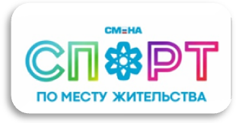

Описательный отчет за май 2024 г.
5 мая в 17:00 в центре единоборств «Воин» состоялось физкультурное мероприятие «Покажи свою силу удара», посвященное Дню Победы, где воспитанники Петренко Вероники Игоревны, а так же все желающие смогли измерить силу своего удара с помощью силометра «Киктест», все участники остались довольны результатом и готовы тренироваться дальше!

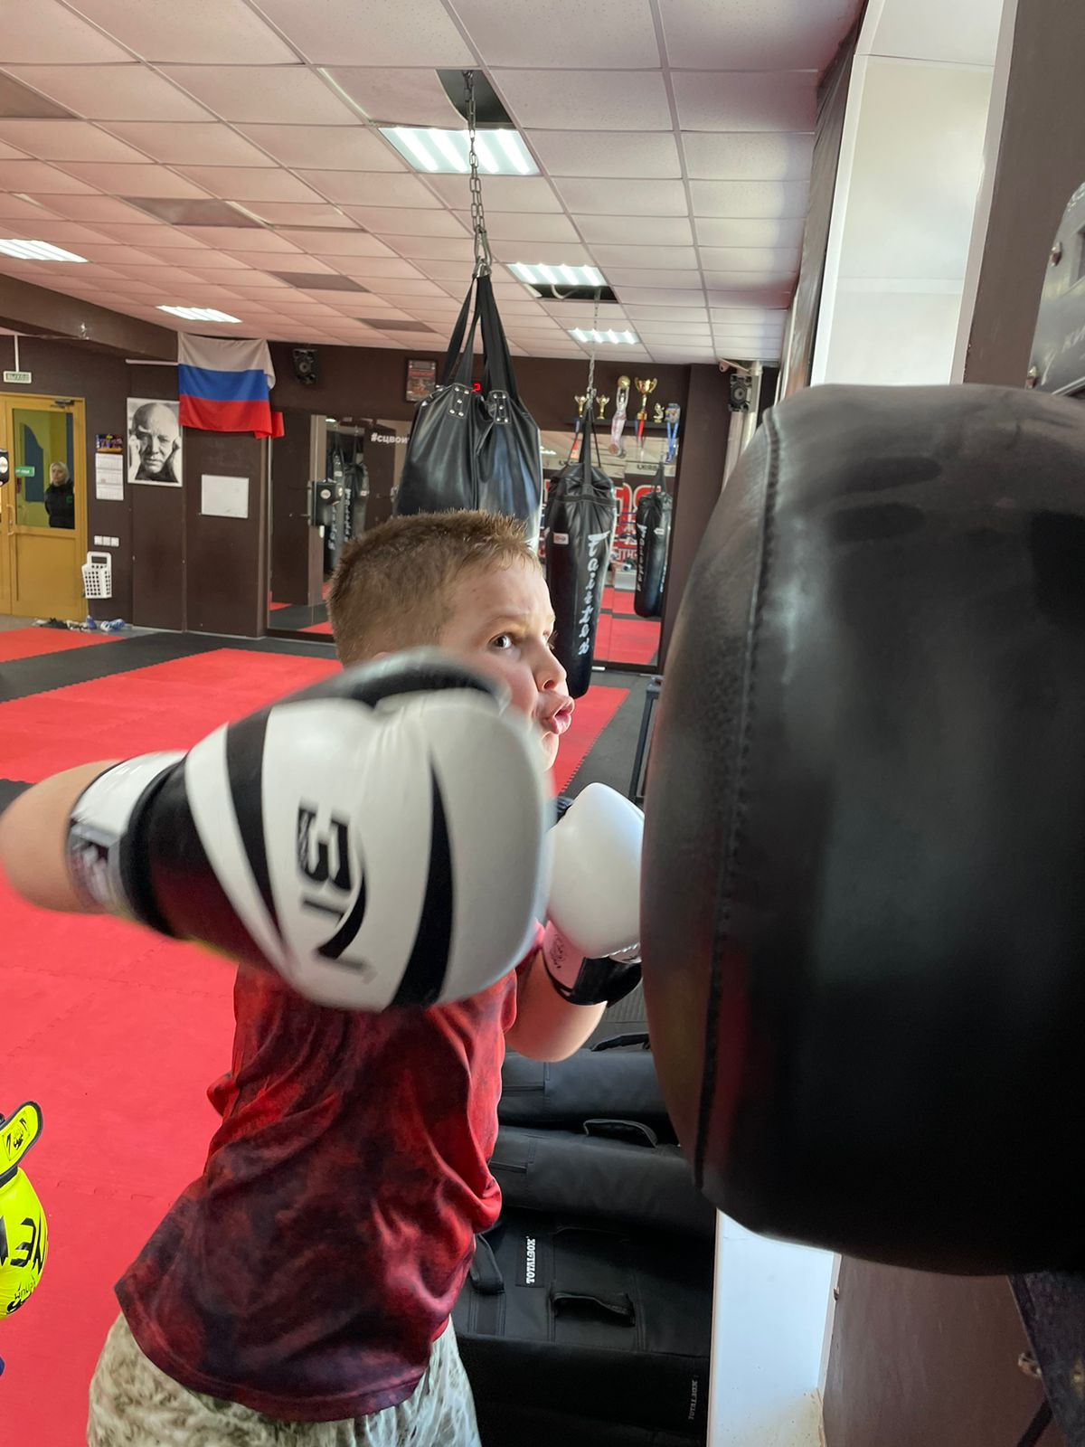
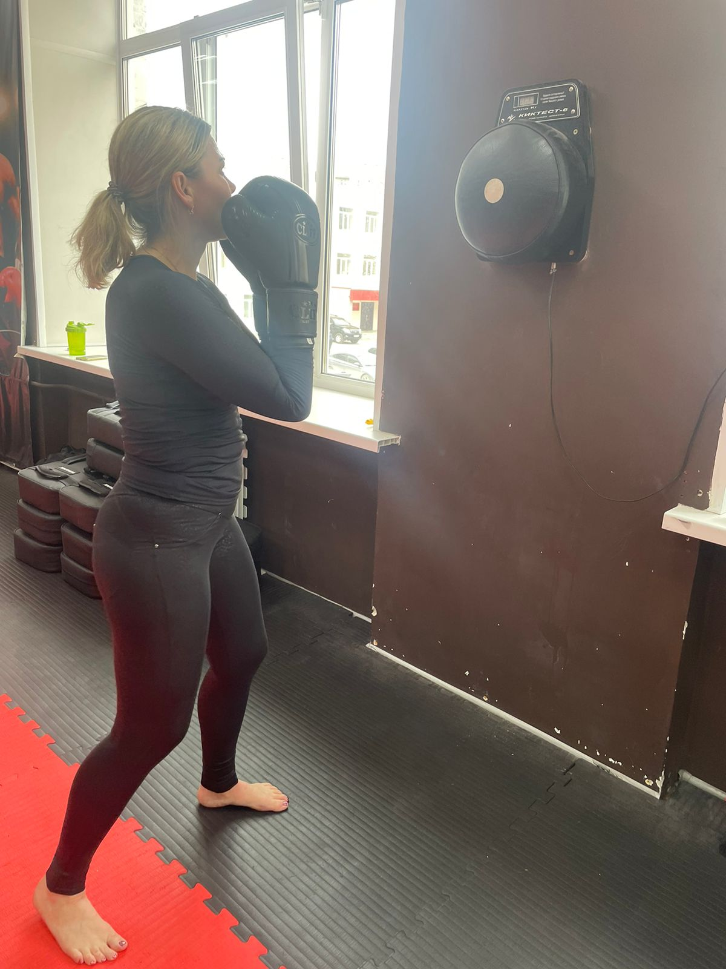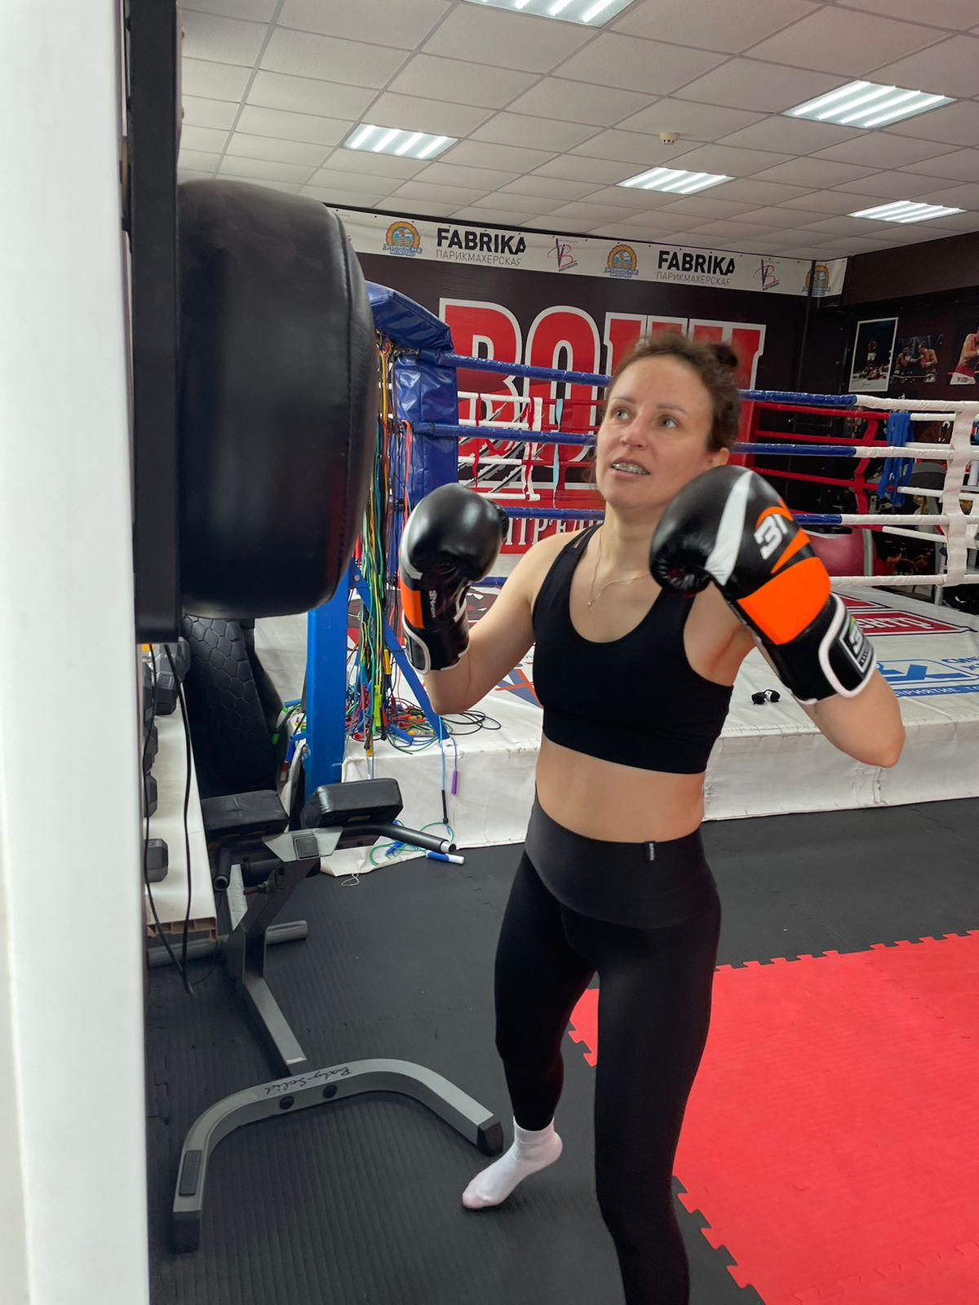
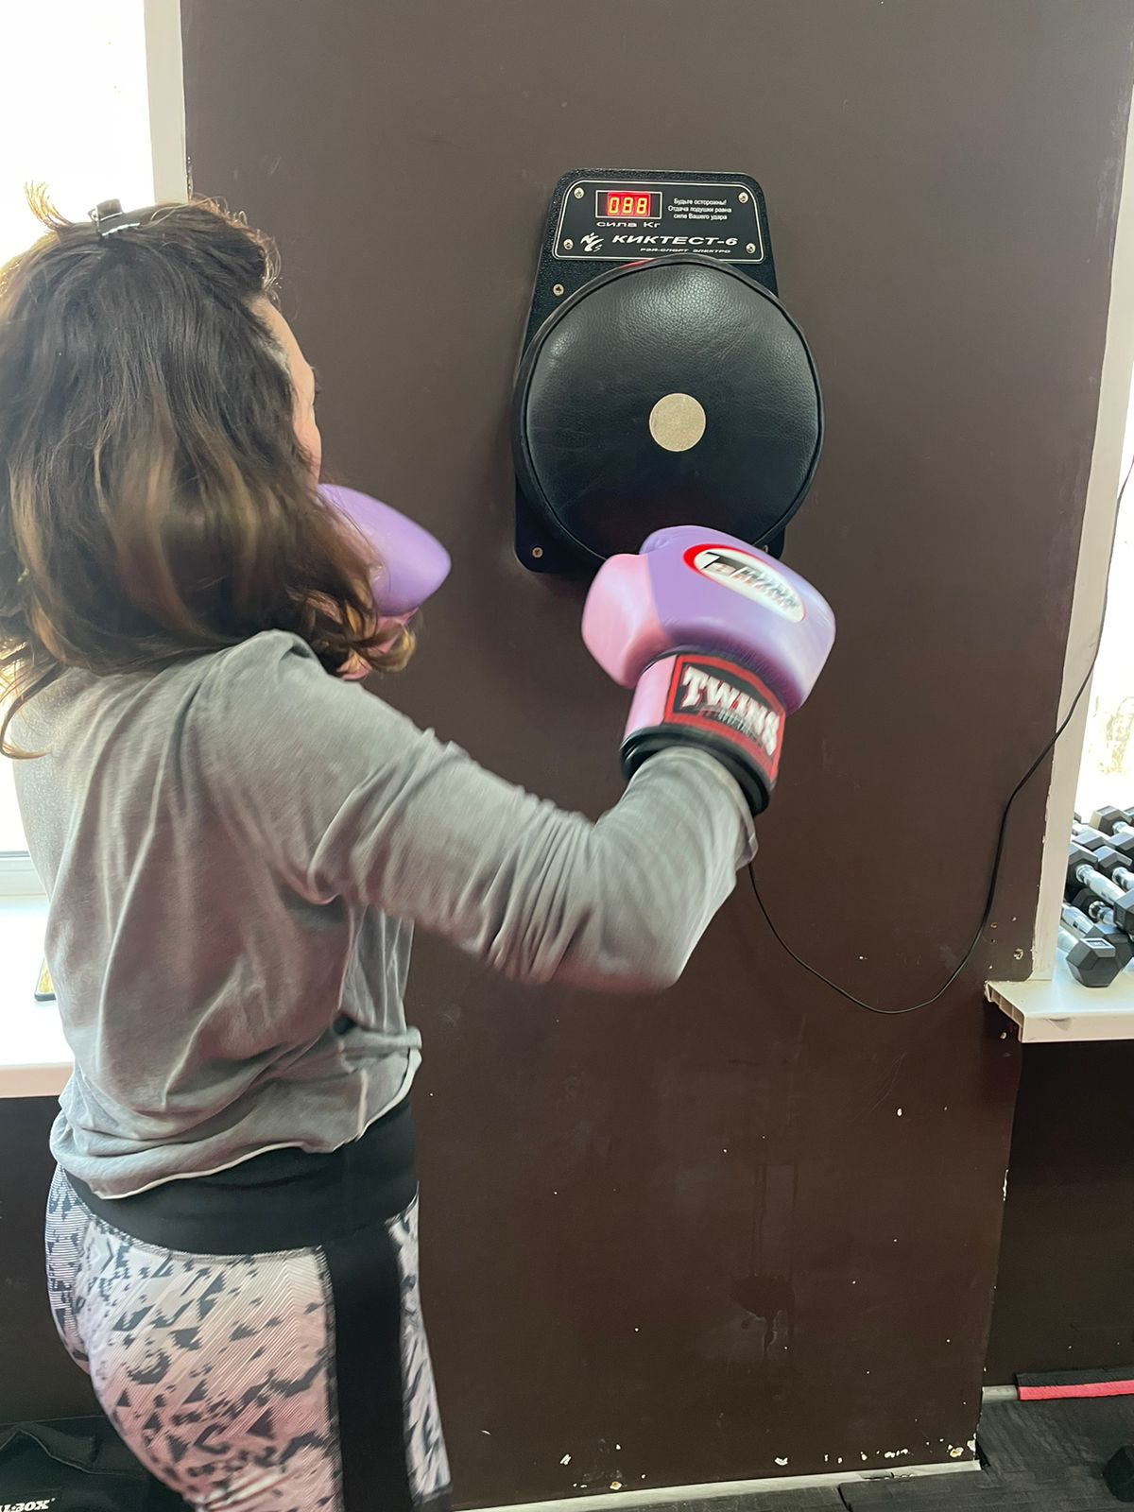

4 мая состоялся Турнир по настольному теннису, посвященный Всемирному дню настольного тенниса. В мероприятии приняли участие занимающиеся инструктора по спорту Стребкова Владимира Александровича.
Всемирный день настольного тенниса (World Table Tennis Day) ещё молодой праздник – впервые он отмечался в 2015 году. Но это не помешало ему сразу стать популярным практически во всём мире. Инициатором учреждения новой спортивной даты выступила Международная Федерация настольного тенниса (International Table Tennis Federation, ITTF) с целью популяризации этого вида спорта, его продвижения в разных странах, объединения людей, увлекающихся им, и, конечно же, пропаганды здорового образа жизни.
Настольный теннис (известный также как «пинг-понг») появился более века назад, а сегодня он является олимпийским видом спорта (с 1988 года). Это спортивная игра, основанная на перекидывании специального мяча ракетками на игровом столе с сеткой по определённым правилам. Целью игроков является достижение ситуации, когда противник не сможет отбить, или не правильно отобьёт, мяч. Игра в настольный теннис может быть не только физической активностью, но и источником развлечения и удовольствия.
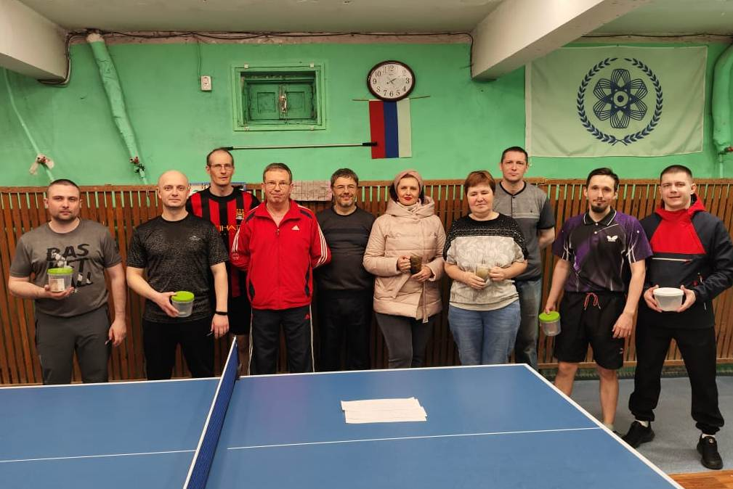
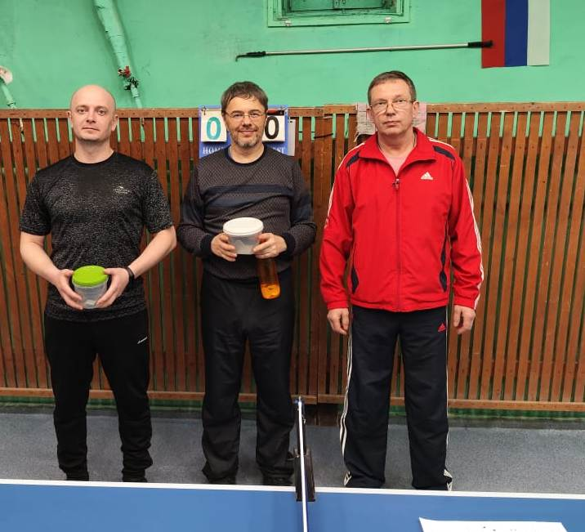

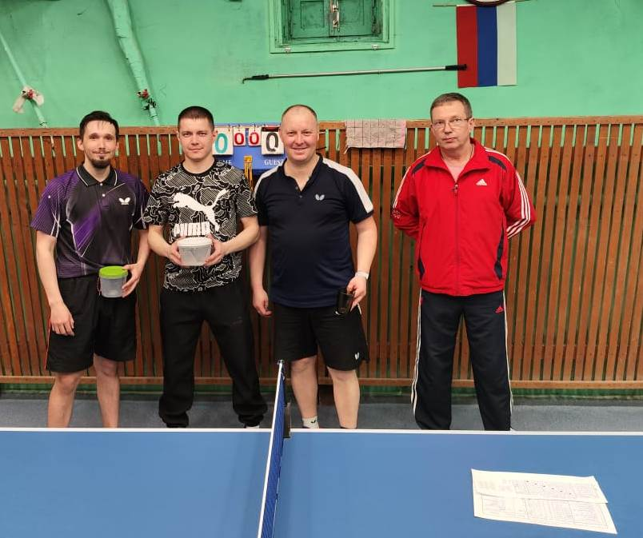

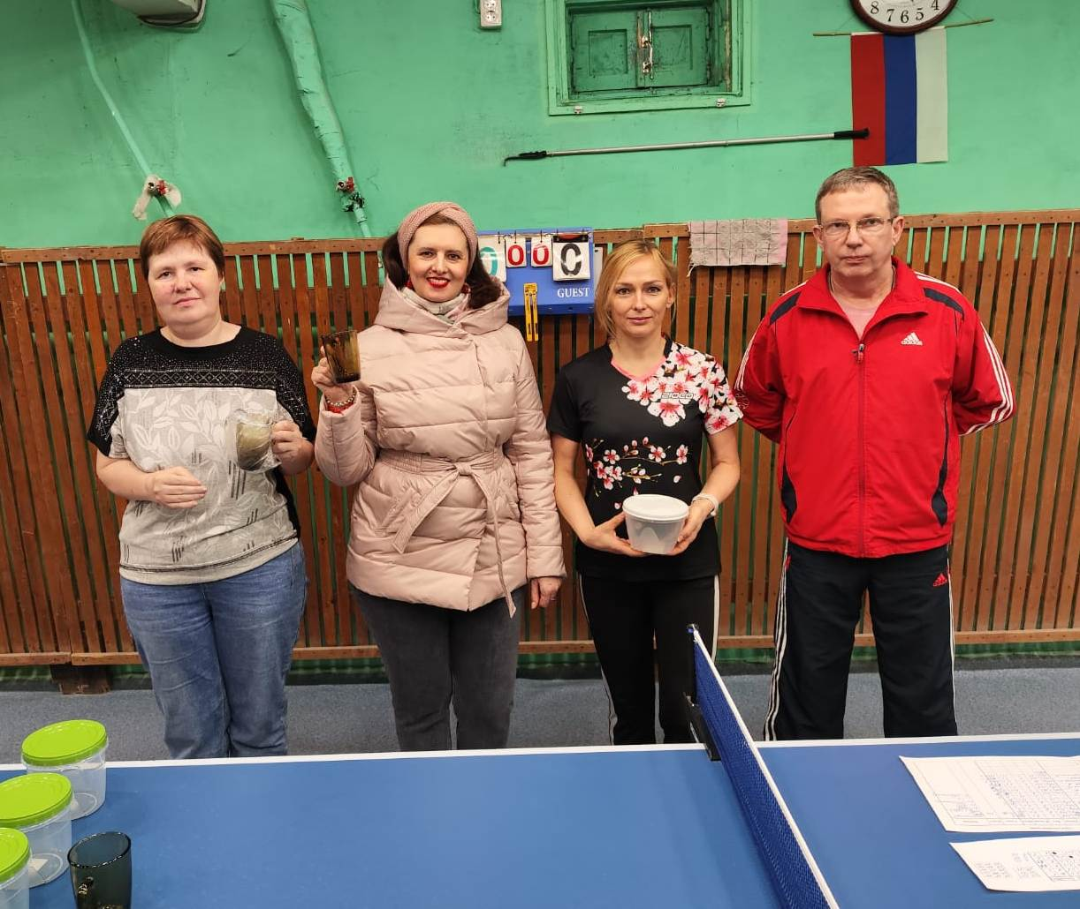

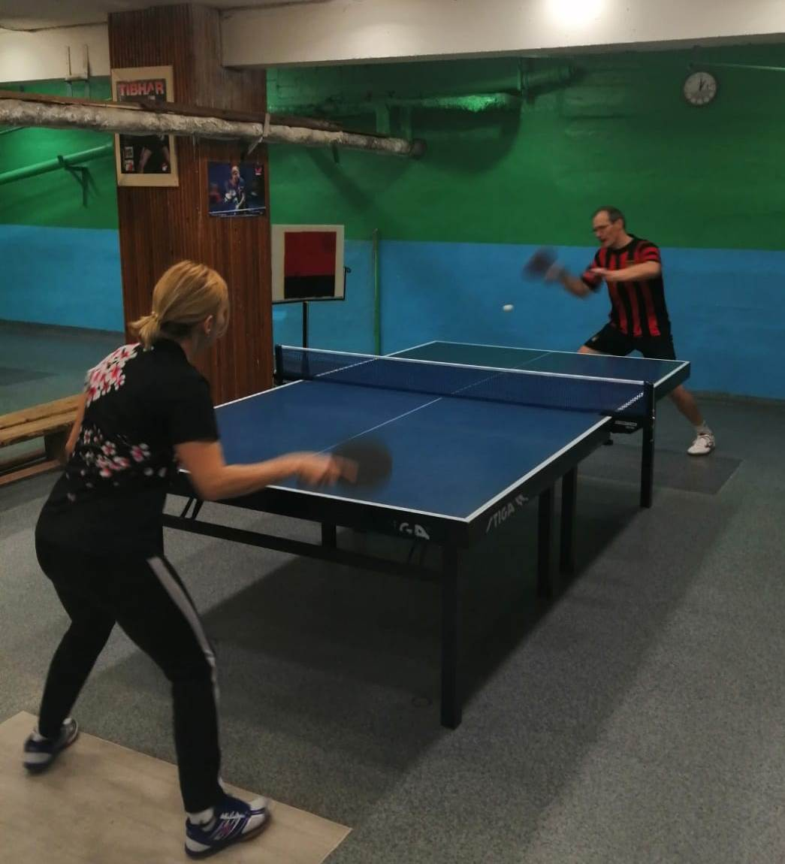

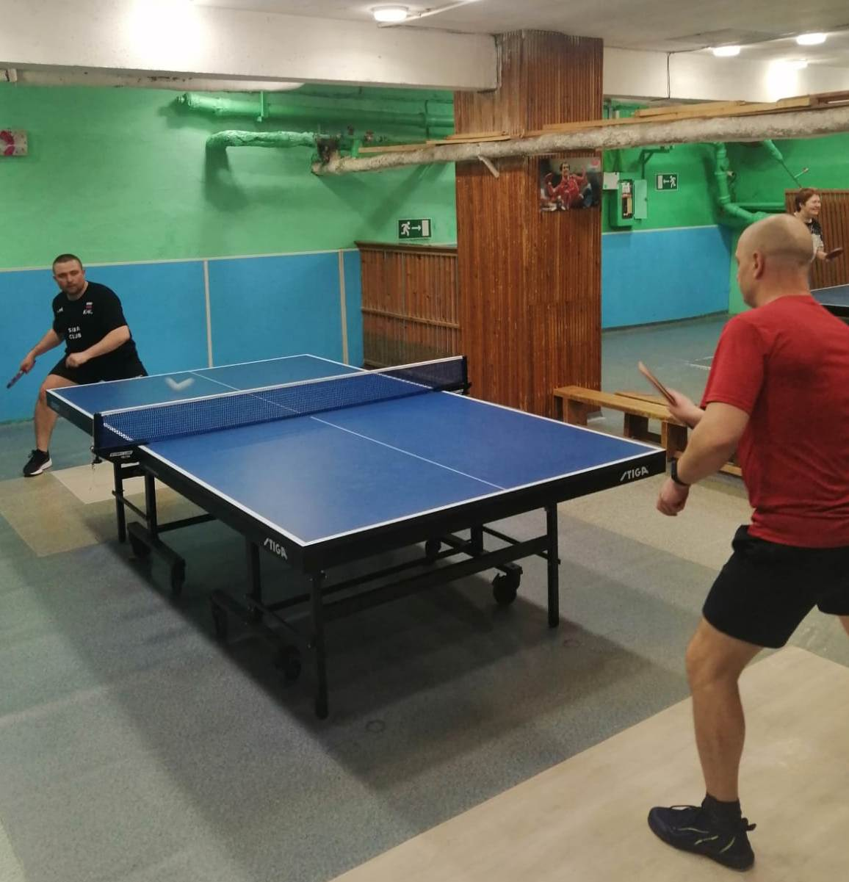

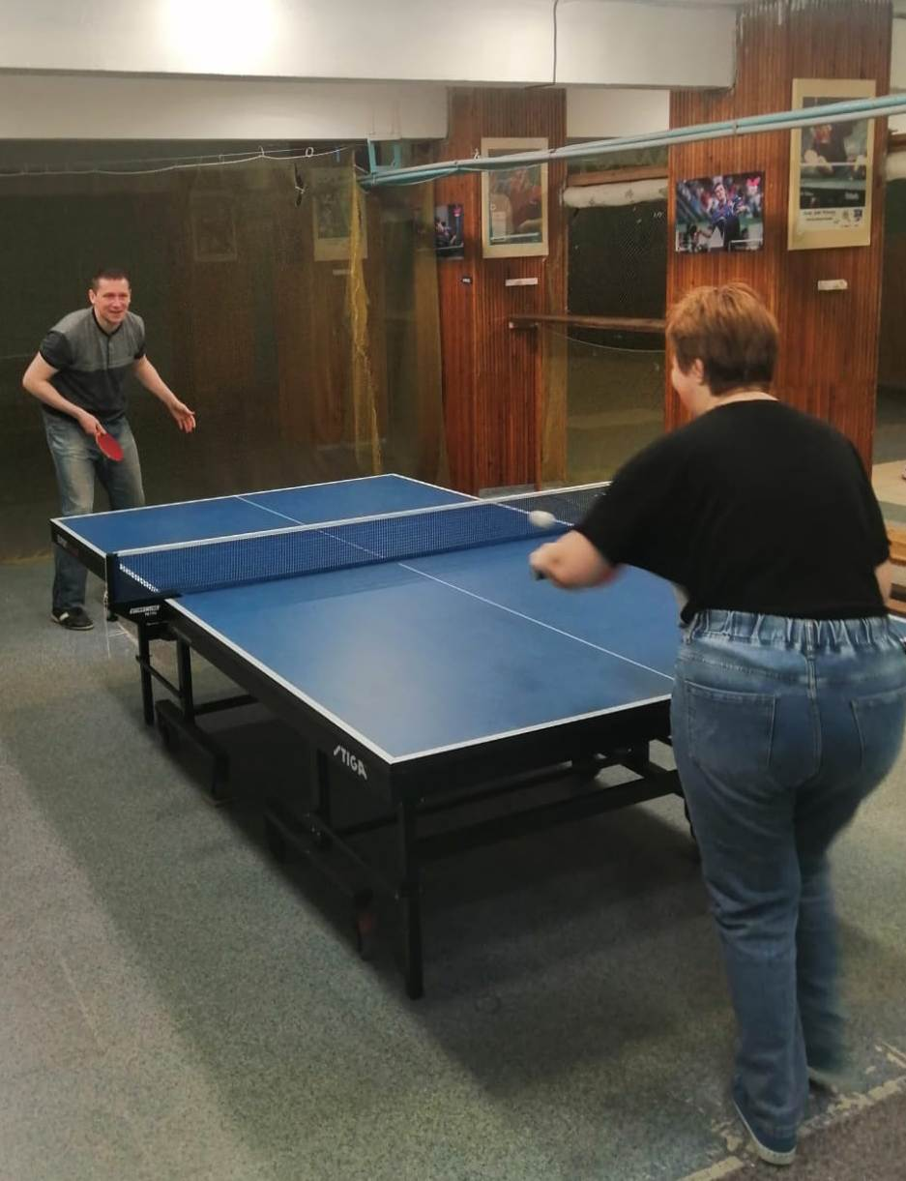
8 мая, прошло физкультурное мероприятие «Отожмись за Победу». Место проведения: центр единоборств «Воин», ул. Победы, 37.
В честь наступающего Дня Победы занимающиеся инструктора по спорту Петренко В.И. приняли участие в патриотической акции "Отожмись за Победу". Таким спортивным способом молодые люди отдадут дань памяти ветеранам и погибшим.
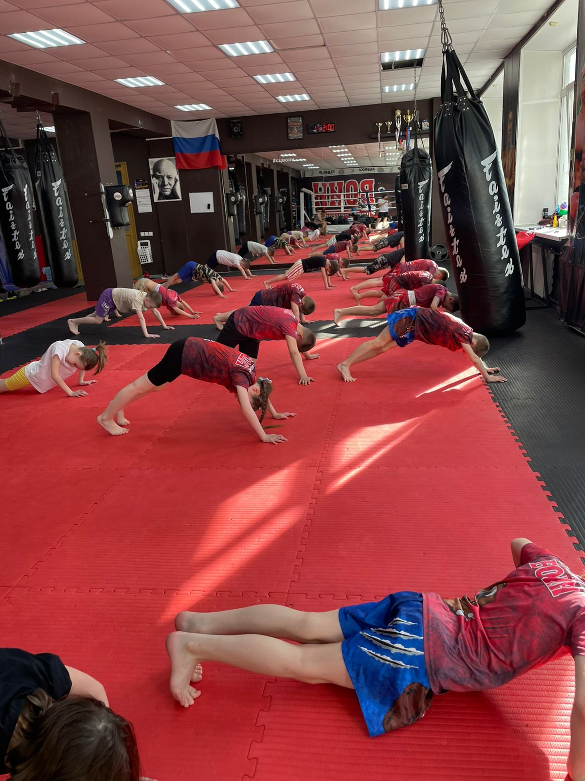
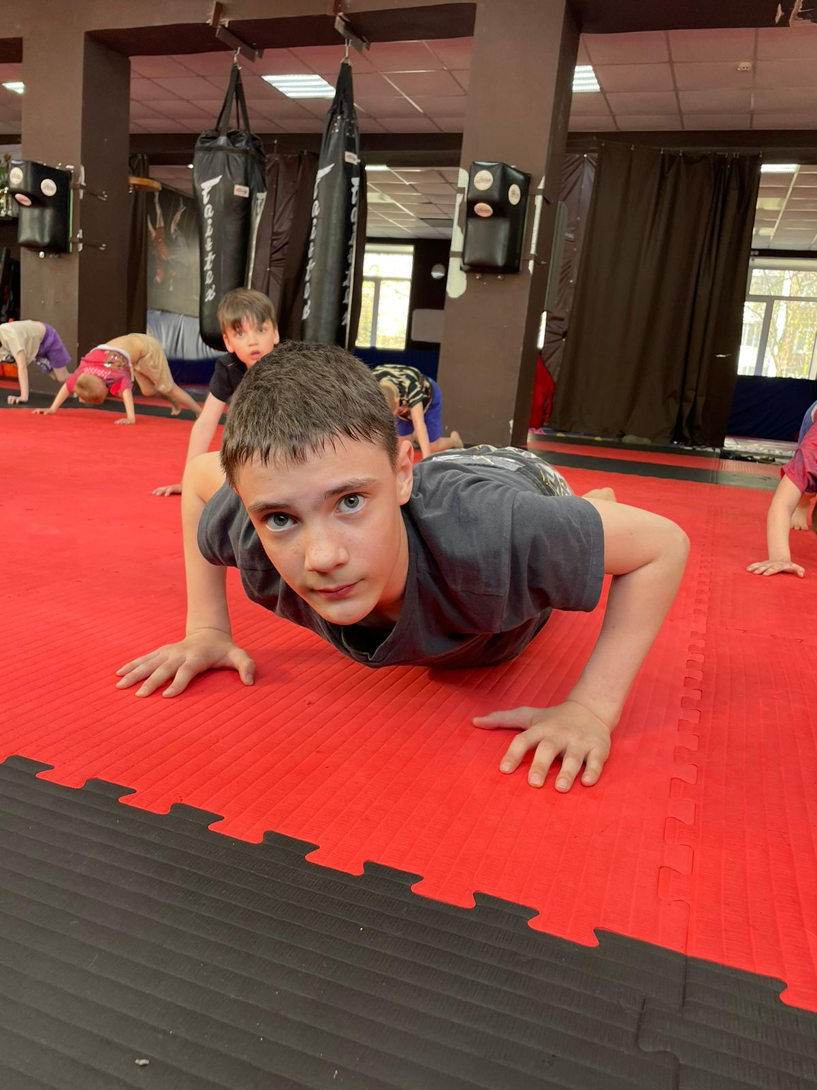
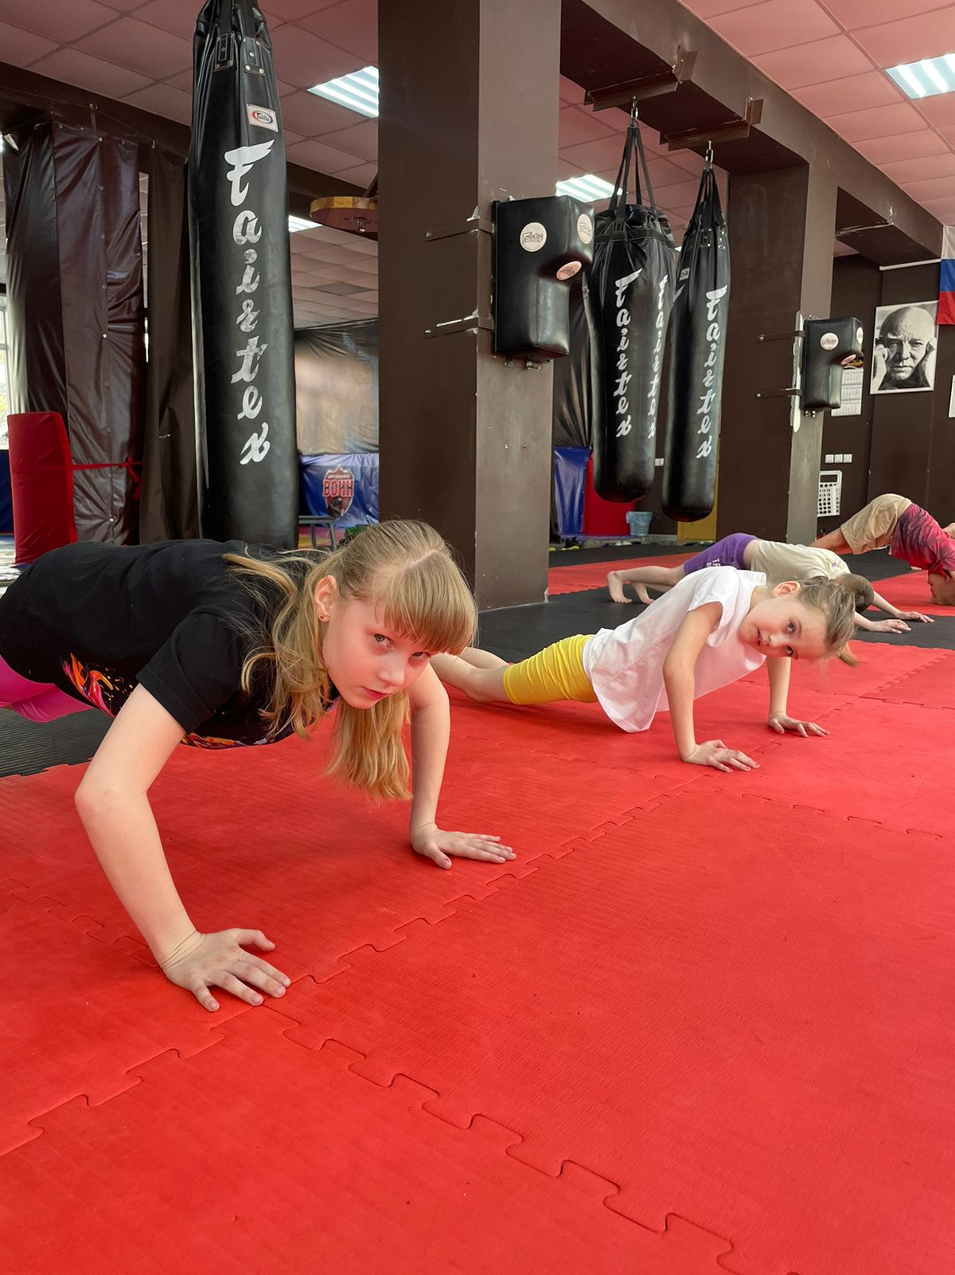

8 мая, воспитанники инструкторов по спорту Фомина В.А., Просвирина В.И., Дуркина В.А.отдали дань памяти приняв участие в Физкультурном мероприятии, посвященном «Дню Победы», турнир по мини-футболу. 1 место – команда «Вымпел», 2 место – «Чайка», 3 место – «Полюс 1». Место проведения - Спортивная площадка, ООО УК «ЖЭУ №12», пр. Коммунистический, 122
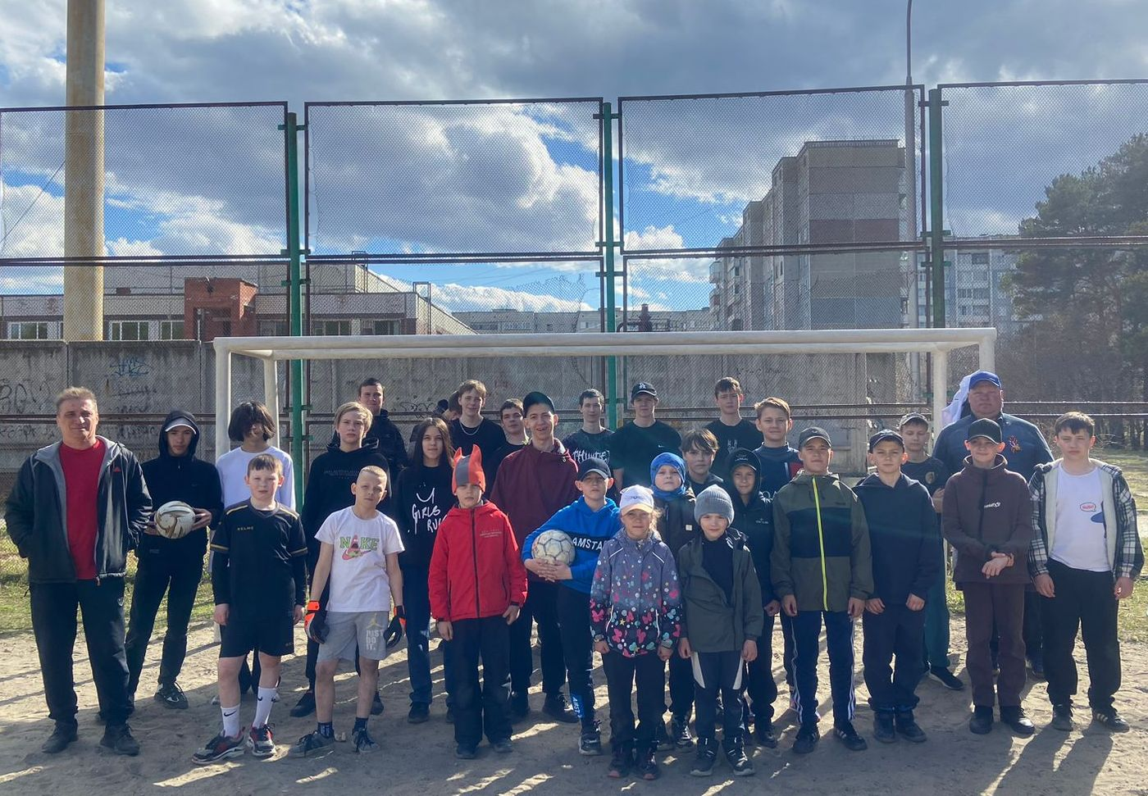
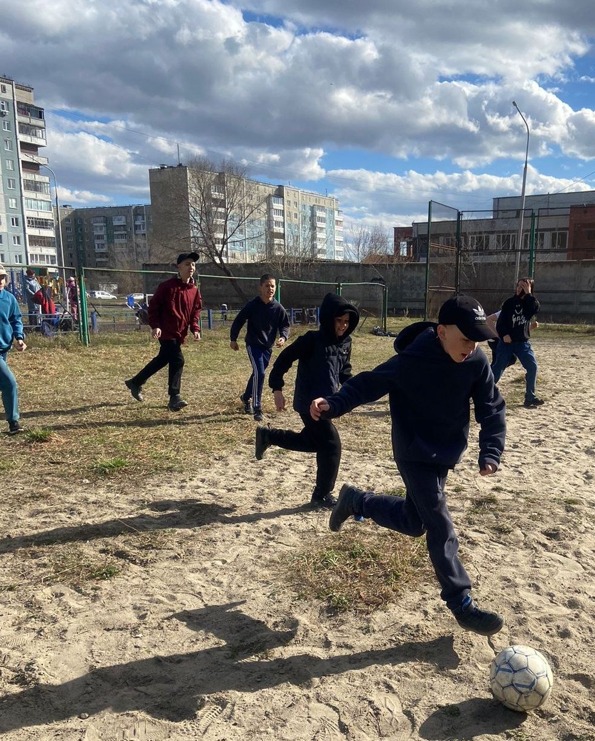
9 мая, состоялся Фестиваль по северной ходьбе, посвященный празднованию Дня Победы в Великой Отечественной войне 1941-1945 гг. Место проведения: г. Северск, ул. Мира, 28. Инструкторы по спорту Соколовский Анатолий Анатольевич и Верхотурова Лариса Павловна перед началом фестиваля провели музыкальную разминку. Затем занимающиеся прошли дистанцию, используя навыки ходьбы с палками. Самому старшему участнику соревнования в этом году исполнилось 87 лет.
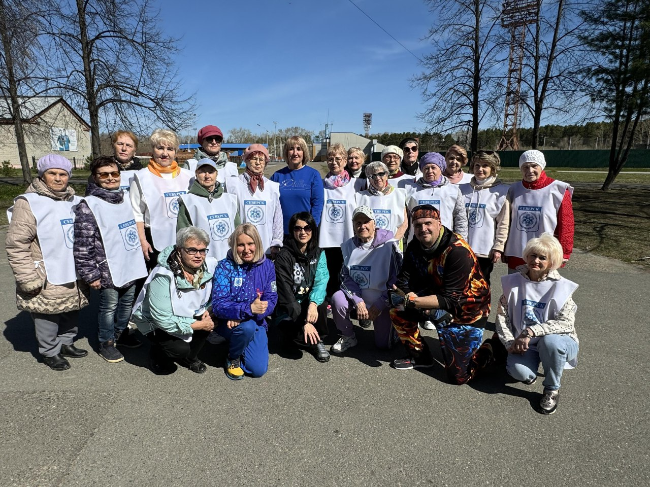
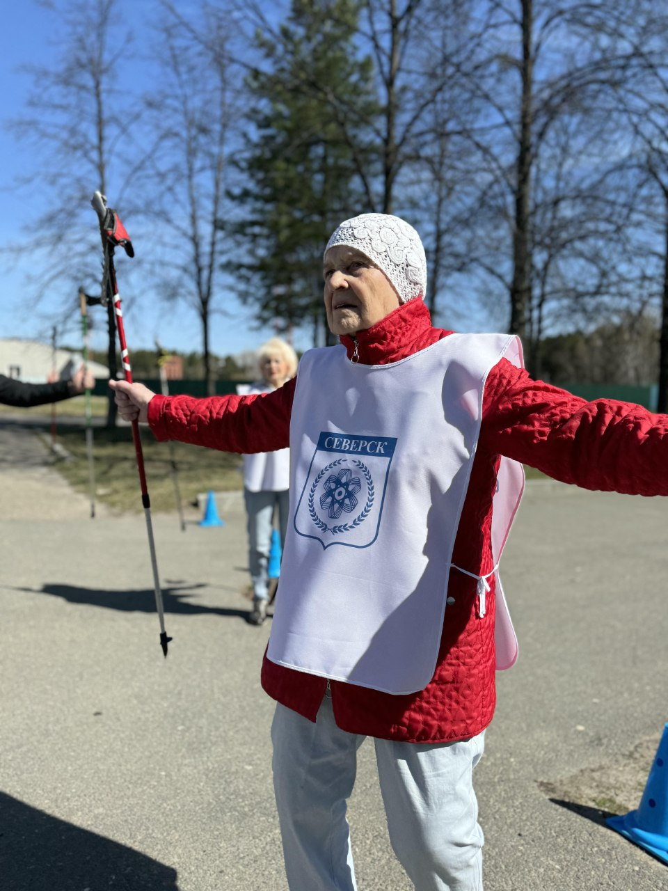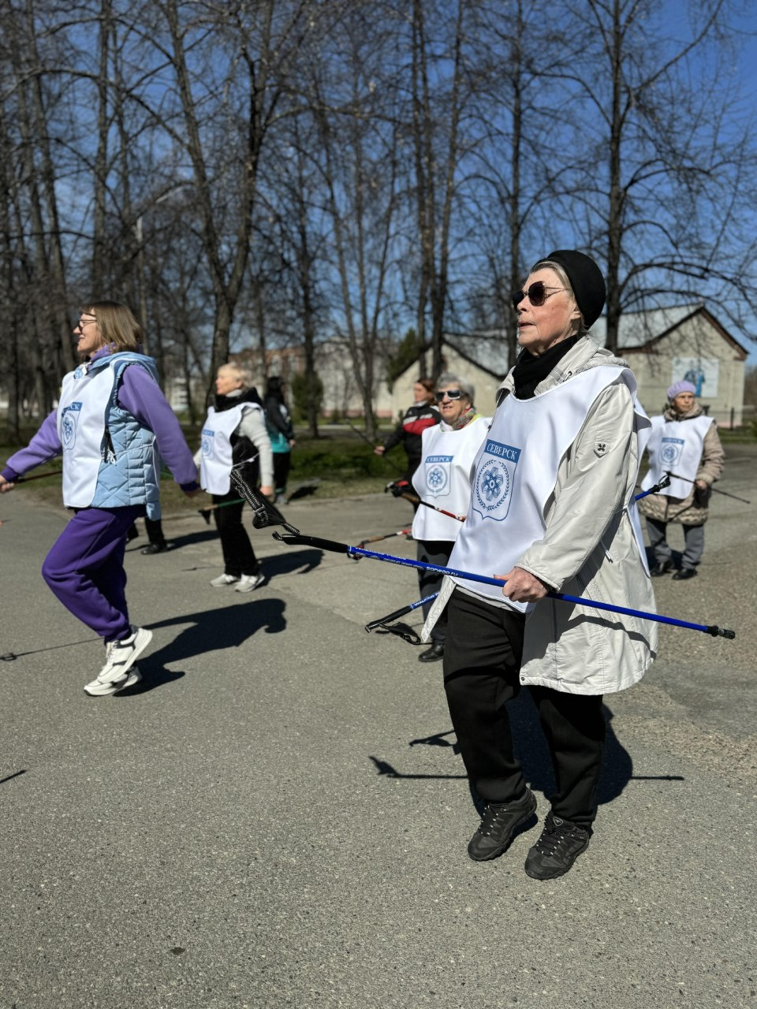
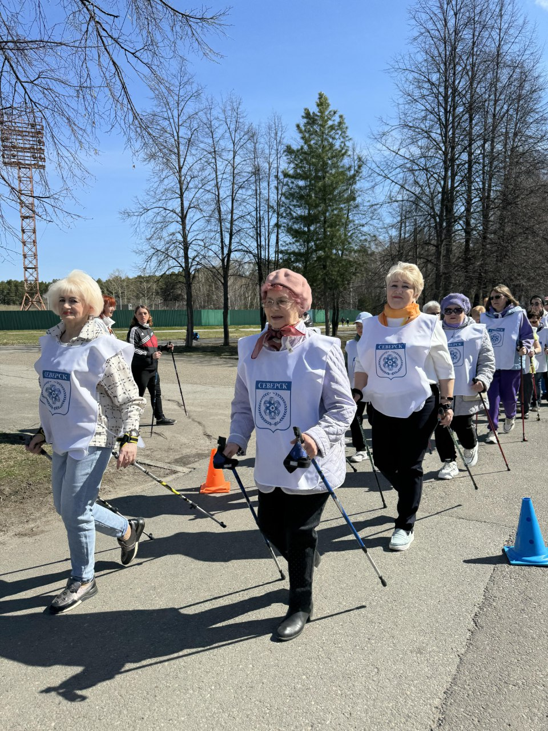
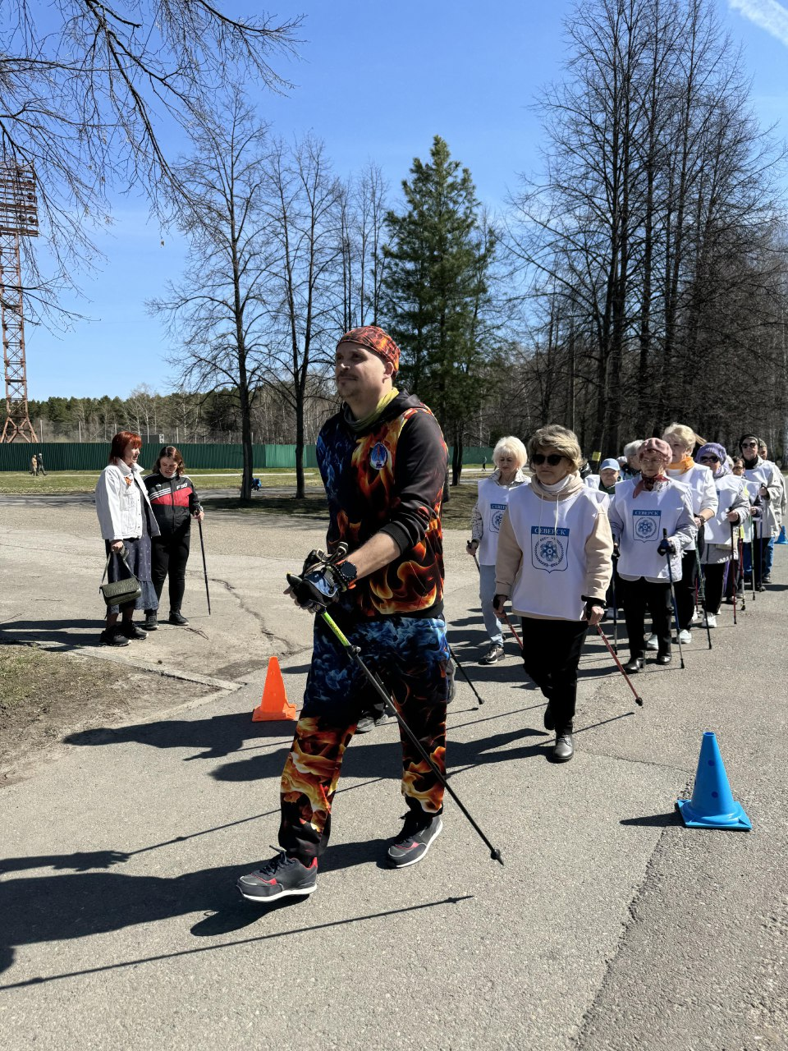

12 мая, состоялся Турнир по бадминтону, посвященный Международному Дню семьи в спортивном зале «Янтарь» среди воспитанников инструктора по спорту Осколкова Романа Николаевича. 15 мая во всем мире отмечается Международный день семей. Суть праздника заключается в том, чтобы еще раз отметить, какую важную роль семья играет в жизни общества. Ведь человек начинается с семьи: именно в ней закладываются основы личности. Ребенок перенимает черты родителей, братьев и сестер, бабушек и дедушек, наследует их принципы и взгляды на жизнь. Праздник в честь семей был учрежден генеральной ассамблеей ООН с целью обратить внимание общественности на проблемы и трудности, с которыми сталкиваются семьи по всему миру.
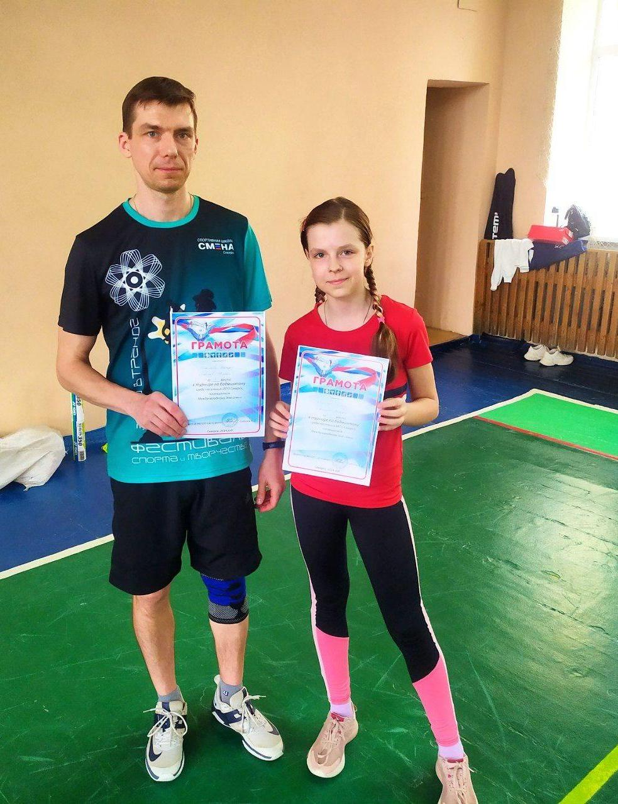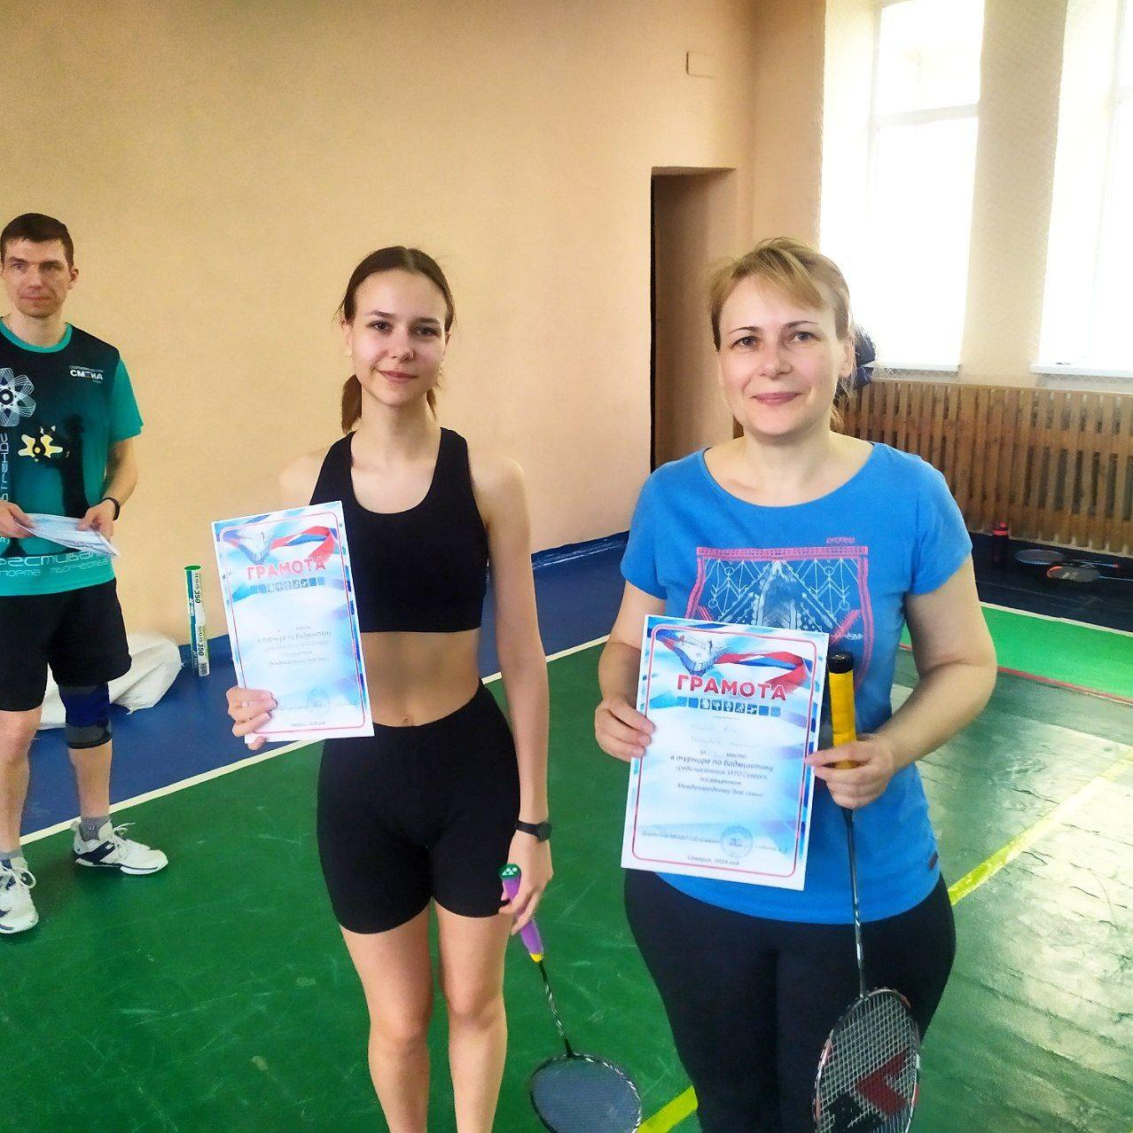
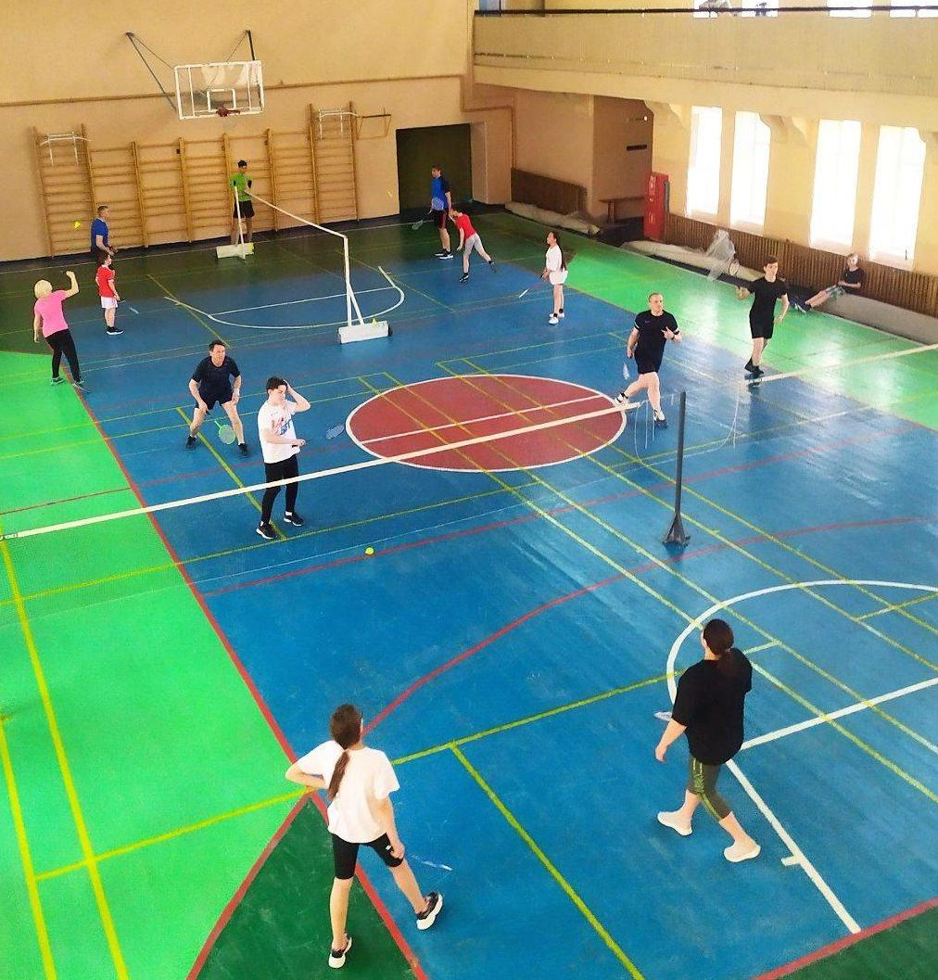
22 мая, прошел военно-спортивный праздник «Я гражданин, я патриот». Место проведения: на стадионе «Янтарь», ул. Мира 33\1. В соревнованиях принимали участие воспитанники инструктора по спорту Логунова В.А. Цель проведения мероприятий проекта:- воспитание патриотически настроенных молодых людей, готовых к служению Отечеству. Задачи:- формирование позитивных жизненных установок у подрастающего поколения;- популяризацию вида спорта пулевая стрельба среди детей и подростков ЗАТО Северск;- использование физической культуры и спорта в целях патриотического воспитания воспитание школьников, молодёжи. Состав команд 10 человек, из них не менее 2 девушек. Возраст участников 12-15 лет, из них:
1. Командир
2. Заместитель командира
3. Медик
4. РХБЗ (хим. защита)
5. Гранатометчик
6. Сапер
7-10. Стрелки
Каждый участник должен иметь:- личный противогаз, оружие - макет АК-74, (медицинская аптечка выдавалась организаторами). Участники должны иметь единую форму, снаряжение обеспечивающее безопасное прохождение полосы препятствий.


